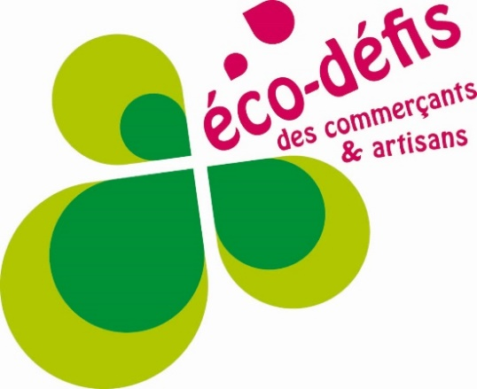

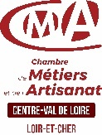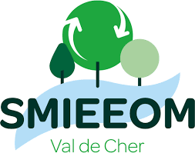

Métiers de l’alimentaire

//////////////////////////////////////// édition **2021-2022** ///////////////////////////////////// /////////////////////////////////////////////////

**GUIDE PRATIQUE DES ECO-DEFIS**

Afficher l’image source

*Opération réalisée par le réseau des CMA de la Région Centre-Val de Loire avec le soutien financier de*

**Présentation de l’opération**

Cette opération consiste à valoriser par l’obtention d’un label « Eco-Défis des commerçants et artisans », votre entreprise en vous engageant à mettre en place des actions en faveur de l’environnement.

**Choix des défis :** Vous devez choisir **5 défis minimum dont 3 parmi les défis « déchets »**.

Les questions à se poser au moment du choix :

* Est-ce qu’un ou plusieurs des défis sont déjà mis en place dans mon entreprise ?
* Quels sont les défis les plus facilement réalisables en fonction de mon activité ?
* Quels sont les défis qui permettront de faire baisser les charges liées à mon activité ?

**Kit communication**

En vous engageant dans l’opération « Éco-défis », vous disposerez d’un kit de communication gratuit composé d’une affiche et d’une vitrophanie que vous pouvez apposer sur votre vitrine.

**Accompagnement des artisans et des commerçants**

Vous bénéficiez d’un double accompagnement dans la réalisation de vos défis, à travers la remise du présent guide pratique pour l’aide à la réalisation des défis, et le suivi et la préparation du dossier de labellisation avec un conseiller.

Des conseillers sont à votre disposition pour vous apporter une aide pour le choix et la mise en œuvre de vos défis :

* **Marion PAVY**, Conseillère environnement à la Chambre de Métiers et de l’Artisanat de Centre-Val de Loire, joignable au 02 54 44 65 16 ou par mail à mpavy@cma-41.fr
* **Béatrice HUC,** Chargée de communication au Syndicat Mixte Intercommunal d’Enlèvement et d’Elimination des Ordures Ménagères, joignable au 02 54 75 76 63 ou par mail communication.smieeom@orange.fr
* **Alexandre WILLEMS,** Manager de commerce à la Communauté de communes Val de Cher – Controis, joignable au 06 80 59 58 08 ou par mail awillems@val2c.fr

**Comité de labellisation**

Le dossier est transmis au comité composé des membres de la CMA, du SMIEEOM Val de Cher et de la Communauté de communes Val de Cher Controis.

**Le label sera valable deux ans (2021-2022).**

**3 niveaux de labels**

- 5 à 14 étoiles* réunies : **éco-défis de bronze**

- 15 à 25 étoiles* réunies : **éco-défis d’argent**

- > à 25 étoiles : **éco-défis d’or**

(*) voir liste des défis pages suivantes

**Liste des défis**

**La réduction**

**- Défi Stop Gaspillage :** limiter le gaspillage alimentaire et rationaliser la consommation des produits (ex : améliorer la planification de l’approvisionnement, la gestion des stocks, ajuster les quantités, éviter les fournitures jetables, privilégier les grands formats…).

**- Défi réemploi / réparation :** récupérer ou réparer et réemployer les produits pour un usage interne (appareils électroménagers, meubles, utilisation des emballages plastiques comme boite de conservation, …) et/ou donner ces produits/matériaux usagés à des entreprises sociales de récupération.

**- Défi compostage /biodéchets :** trier vos déchets organiques, sensibiliser vos salariés, composter ou valoriser vos déchets organiques (alimentation animale)

**- Défi emballage fournisseur :** demander à vos fournisseurs de diminuer le suremballage des produits approvisionnés pour éviter de reporter la gestion de ces déchets sur votre activité ou sur les poubelles de vos clients.

**- Défi contenants clients :** accepter les contenants (sacs, bocaux, boites, etc…) et l’indiquer aux clients par un auto-collant, proposé gratuitement par le SMIEEOM Val de Cher.

**- Défi Stop-Pub :** apposer un autocollant « Stop-Pub » sur sa boite aux lettres, fourni par le le SMIEEOM Val de Cher.

**- Défi diagnostic réduction déchets :** avec le SMIEEOM, réaliser une étude de vos déchets et fixer des objectifs de réduction de déchets.

**-** **Défi stop jetable :** utiliser de la vaisselle lavable, réutilisable ou des emballages biodégradables, compostables, supprimer la vaisselle et les emballages jetables.

**DÉFIS DÉCHETS**



1 Ustensile

réutilisable/ compostable

Plusieurs

ustensiles

Majorité de

vaisselle

Réparation

Achat d’occasion et réparation

Achat en gros

Emballages consignés, réutilisés

**Étoiles**



Gestion des stocks

Proposition doggy bag

1 flux trié

2 à 3 flux triés

Tous flux triés

**La gestion**

**- Défi tri sélectif :** améliorer la qualité de votre tri et sensibiliser vos employés au tri sélectif afin de valoriser la matière.

**- Défi point de collecte :** mettre en place un point de collecte des déchets dans son commerce pour les clients (pour les ampoules, les piles, les cannettes, …).

**- Défi déchets dangereux :** améliorer la gestion des déchets dangereux en les séparant des autres (ex : faire appel à un organisme agréé pour la collecte).



**DÉFIS APPROVISIONNEMENT & OFFRE**



**- Défi locavore :** mettre en avant les produits locaux (local maximum 200 km du lieu de vente.

**- Défi produits locaux :** faire le choix de proposer des produits de saison.

**- Défi biologique :** proposer des produits biologiques ou de production naturelle (aucun intrant chimique) labellisée.

**- Défis repas alternatif :** proposer parmi ses menus, ou préparation, des alternatives : végétariennes ou végétaliennes.

**Défi monnaie locale** : adhérer à l’association APMLC 41 et proposer le paiement en « gabare » pour favoriser les échanges de produits locaux sur le territoire

à



à



**- Défi réduction de la toxicité :** utiliser des produits d’entretien ou de consommation dit aussi « produit vert ».

**- Défi végétalisation :** encourager en mettant en place des systèmes écologiques permettant de développer la faune et la flore (hôtel à insectes, plante, etc…), don association ayant une finalité environnementale.

**- Défi variétés anciennes :** proposer des légumes rares et/ou anciens.

**DÉFIS ECO-PRODUITS**



à

à

**- Communication auprès de la clientèle**

**- Le geste en plus**

**- Impact négligeable**

**- Coup de cœur du jury**

**LES PLUS**



**- Défi consommation d’eau :** réduire ses consommations d’eau et en assurer le suivi (récupérer les eaux de pluie et s’en servir, un limiteur de débit ou un mousseur de vos robinets, équiper les WC d’une double chasse).

**- Défi rejets :** limiter les rejets de produits polluants générés par votre activité (ex : installation d’un bac à graisse, etc…).

Bonne gestion, limiter le gaspillage

Équipements

**DÉFIS FLUIDES**

Partiellement

Basse consommation

LED



**Les déchets : quelques rappels règlementaires**

à

à

**DÉFI ENERGIE**

**- Défi éclairage :** renouveler l’éclairage de son commerce (ex : mise en place d’ampoules « basse consommation », de LED à la place d’halogènes).

**LES PLUS**

**- Communication auprès de la clientèle**

**- Adhésion à la monnaie locale « la Gabare »**

**- Le geste en plus**



Partiellement LED

LED

LED et éclairage naturel

**6 points pour saisir l’essentiel de la règlementation**

1. **Vous êtes responsable de la gestion de vos déchets jusqu’à leur élimination finale.**

« Chaque entreprise est responsable jusqu’à l’élimination finale des déchets qu’elle produit et/ou détient. Elle doit s’assurer que leur élimination est conforme à la règlementation ». (Article L541 – 2 du Code de l’Environnement).

L’entreprise est responsable de tous les déchets générés par son activité, y compris les déchets assimilés aux déchets ménagers, même s'ils sont collectés par le service public.

1. **Tous les déchets ne représentent pas le même niveau de dangerosité.**

Il existe 3 catégories de déchets représentant un degré de dangerosité différent :

* **Les déchets inertes :** ce sont les déchets tels que les déblais, les gravats, le béton, les tuiles, les céramiques, les pierres…Ces matériaux ne sont pas dangereux pour la qualité des eaux ou des sols mais dégradent les paysages s’ils ne sont pas éliminés dans des centres agréés.
* **Les déchets non dangereux ou banals** : cartons, plastiques, métaux, bois, verre, matières organiques… Ces déchets ne sont pas dangereux et sont considérés comme assimilables aux ordures ménagères. Toutefois, certains, en se décomposant, peuvent présenter des risques ou des nuisances tels que mauvaises odeurs, incendies, ils doivent être traités convenablement.
* **Les déchets dangereux :** ils peuvent être nocifs, irritants, toxiques, corrosifs, explosifs, radioactifs, … comme les solvants, peintures, liquide de frein, bains d’usinage, acides, bases, batteries, piles, aérosols, amiante…(une seule pile contamine plus d’une tonne de terre rendue inutilisable et toxique pendant plus de 500 ans). Les produits dangereux sont identifiés avec un symbole de danger sur l’emballage.

1. **Vous ne pouvez pas mélanger certaines catégories de déchets entre elles.**

Il est interdit de stocker dans un même conteneur des déchets banals ou inertes avec des déchets dangereux. En effet, les déchets dangereux ne peuvent pas suivre les mêmes filières de valorisation ou traitement. Un déchet banal mélangé avec un déchet dangereux devient lui-même déchet dangereux.

À noter que le coût de traitement et d’élimination d’un déchet dangereux est supérieur à celui d’un déchet banal, c’est pourquoi il est fortement conseillé d’effectuer le tri de vos déchets.

1. **Vous avez l’obligation de valoriser certaines catégories de déchets**

Il s’agit principalement **des emballages et de tous les déchets pour lesquels il existe des filières de recyclage ou de valorisation opérationnelles**. Il en est de même pour les producteurs de biodéchets. L’article concerné leur impose depuis juillet 2012 la mise en place d’un tri à la source de ces déchets afin de permettre leur valorisation organique.

1. **Vous devez garder une trace de la prise en charge de vos déchets**

Vos déchets doivent obligatoirement être confiés à des professionnels spécialisés, qui doivent vous remettre des documents de traçabilité, comme le BSD (Bordereau de Suivi de Déchets) lors de l’enlèvement des déchets dangereux par un prestataire privé.

1. **Les pratiques suivantes sont interdites**

* **Brûler vos déchets** à l’air libre ou dans une installation non autorisée (à l’exception des bois contaminés par des insectes xylophages avec autorisation préalable) sont des pratiques interdites. En effet, brûler vos déchets émet des fumées qui peuvent être toxiques pour la santé et polluantes pour l’environnement.
* **Abandonner vos déchets** dans la nature (décharges sauvages), les enfouir dans des tranchées de chantier, les rejeter dans le réseau d’assainissement ou dans le milieu naturel font partie des pratiques qui peuvent être sanctionnées par des amendes.

### Si vous souhaitez lutter contre le gaspillage de papier, apposez l’autocollant Stop-Pub sur votre boîte aux lettres. Les imprimés non sollicités qui encombrent notre boîte aux lettres représentent en moyenne 40 kilos de déchets par an et par boîte aux lettres ! N’hésitez plus, le SMIEEOM Val de Cher peut vous en fournir.

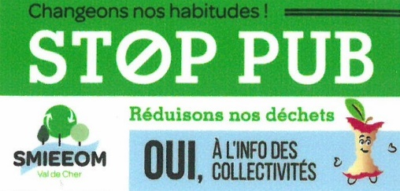

**Focus sur l’action Stop Pub**

 **La Réduction :** favoriser la réduction des déchets et leur nocivité

**DÉCHETS**

Gestion des stocks

Propositions de

doggy bag

**DÉFI STOP GASPILLAGE**

L’objectif est de limiter le gaspillage alimentaire (perte et excédents de production) en optimisant la gestion de votre activité.

Pistes de réalisation du défi :

* **Vérifier les stocks** avant l’approvisionnement de manière systématique afin d’éviter de racheter les mêmes produits.
* **Optimiser la gestion de vos matières premières** en établissant une liste précise des produits à préparer prévus dans la semaine.
* **Appliquer la règle** du « premier entré, premier sorti » pour la conservation des aliments.
* Bien **appliquer les consignes de conservation** qui figurent sur les emballages pour éviter aux produits de s’abimer prématurément.
* **Enlever les denrées abimées** afin de préserver celles qui sont saines et favoriser leur réemploi dans d’autres circuits de production ou de distribution.
* **Optimiser les prévisions de vente** pour bien doser les quantités en fonction du nombre de clients.
* **Vendre à prix réduits** les denrées proches de la date de péremption.
* **Distribuer ou donner** des denrées alimentaires à des associations caritatives.

*Le don alimentaire doit se faire dans le respect des règles de santé publique. Le partenariat entre cédant et reprenant doit être formalisé (conditions de cession et de reprise, responsabilités et engagements respectifs de chacun). Sur présentation des justificatifs, les entreprises qui font du don de denrées alimentaires bénéficieront d’une réduction d’impôt.*

**Limiter le gaspillage permet :**

* De diminuer le poids annuel de vos déchets, réduisant ainsi la facture de vos déchets
* D’économiser des ressources naturelles (eau, énergie, pétrole,) et de diminuer le montant de vos consommations
* D’économiser le montant des produits achetés et jetés sans être consommés.

**Pièces justificatives :** constat terrain par un conseiller et photos, attestation sur l’honneur des démarches mises en place, attestation de l’association bénéficiaire du don.

**DÉFI RÉPARATION – RÉEMPLOI**

Réparation

Achat d’occasion

et réparation

Prolongez la vie du mobilier, de l’électroménager, des emballages plastiques dont vous n’avez plus besoin !

Le but est de réparer, réutiliser les produits en interne ou d’acheter, de donner, de vendre les produits à des entreprises sociales de récupération.

Exemples d’associations solidaires sur le controis :

Activité : entretien et réparation de vélos

Adresse : Atelier du Phénix

4 rue Nicolas Appert

41700 LE CONTROIS EN SOLOGNE



Activité : animation d’une épicerie solidaire

Contact : 07 83 05 39 24 ass.m-tonprochain@hotmail.com

Adresse : Les Trembles 41120 LE CONTROIS-EN-SOLOGNE

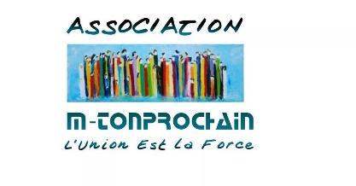

Activité : collectes, ateliers de remise en état, le tri et la revente, le recyclage, actions de solidarité…

Adresse : 124 bis RN 152- 41000 Saint-Denis-sur-Loire

Pistes de réalisation du défi :

* **Entretenir régulièrement** votre matériel afin de prolonger la vie de vos objets
* **Réparer ou faire réparer et réutiliser** les appareils électroniques et les objets mobiliers pour un usage interne
* Remettre les objets dont vous n’avez plus besoin en vente par les petites annonces dans les journaux locaux, internet
* **Acheter d’occasion** votre matériel (informatique, mobilier, …)
* **Donner les objets dont vous n’avez plus besoin** aux associations, organismes d’insertion ou les apporter en ressourcerie ou même avec votre clientèle.

*Il existe aujourd’hui des sites internet de vente de produits d’occasion destinés aux professionnels (ex : lecoindupro, paruvendu, ocazoo, …)*

*Pour faire réparer vos objets, vous pouvez également consulter l’annuaire de la réparation mis en ligne par la chambre de métiers à l’adresse :* [*www.annuaire-reparation.fr*](http://www.annuaire-reparation.fr)

**Pièces justificatives :** contrat de maintenance du matériel ou fiche d’intervention, facture de vente ou attestation de don, constat terrain par un conseiller et photos.

**DÉFI COMPOSTAGE / BIODÉCHETS**

**⬩ Le compostage**

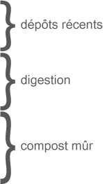

L’objectif est de trier vos déchets organiques, sensibiliser vos salariés au tri et de composter vos déchets organiques.

Le compostage est un processus naturel qui transforme la matière organique brute des déchets alimentaires et des végétaux en matière organique stabilisée, engrais naturel.

Le compostage permet ainsi de limiter la production d’ordures ménagères et donc d’en limiter le transport et leur incinération et de produire un engrais naturel pour amender le sol et les plantes.

Coupe d’un composteur – étapes du compostage

Pistes de réalisation du défi :

* **Disposer d’un espace suffisant** pour mettre un composteur,
* **Placer le composteur** à une distance suffisante des locaux pour éviter toute nuisance
* **Appliquer les conseils** de bon fonctionnement du compostage donnés par le SMIEEOM Val de Cher
* **Disposer de salariés suffisamment formés, motivés et disponibles.**
* **Inciter les salariés** à composter eux-mêmes ou bien de composter leurs déchets organiques sur le lieu de travail.

Outils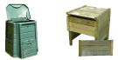

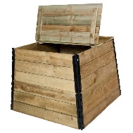Deux types de composteurs sont à votre disposition :

* En plastique de 400 L ou 600 L
* En bois de 300 L ou 600 L (photos non contractuelles)

Un bio-seau vous sera fourni pour faciliter le transport des déchets organiques vers le composteur

**Pièces justificatives :** photo du composteur, photo de l’affichage des consignes de tri, vérification terrain.

**⬩ La valorisation en tant qu'alimentation animale**

L’objectif est de donner vos déchets biodégradables (épluchures de fruits et légumes, restes alimentaires, etc.…) à des animaux (ex : poules, chevaux, cochons ...) de façon à réduire vos déchets. Ceci peut être une alternative au compostage, ou bien venir en complément. Pour information, une poule est capable de consommer jusqu'à 150 kg de déchets. organiques par an.

**Pièces justificatives :** photo du poulailler et des poules, vérification terrain.

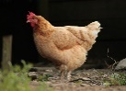

[Cette photo](https://flickr.com/photos/olibac/14455176136) par Auteur inconnu est soumis à la licence [CC BY](https://creativecommons.org/licenses/by/3.0/)

Achat en gros

Emballages

consignés,

réutilisés.



**DÉFI EMBALLAGE FOURNISSEUR**

La finalité est de demander à vos fournisseurs de diminuer le suremballage des produits approvisionnés.

Le but étant d’inciter vos fournisseurs à vous livrer en utilisant moins d’emballage pour :

- éviter de reporter la gestion de ces déchets sur votre activité (via la collecte)

- éviter de reporter la gestion de ces déchets sur vos clients (poubelles ménagères)

Pistes de réalisation du défi

* Favoriser les produits livrés **en vrac, en grands conditionnements**
* **Limiter les produits** livrés sous emballages individuels
* Demander directement au fournisseur de **livrer des produits sans emballage** (cartons ou plastiques**) ou de supprimer certains emballages** de produits (ex : papier autour d’une bouteille en verre, emballage carton d’un flacon, etc…)
* ****Demander au fournisseur **de livrer les produits en emballages réutilisables** ou inciter votre fournisseur à récupérer ses emballages pour qu’ils les réutilisent.

Selon les normes internationales, ce logo signifie que l’emballage est recyclable.

Ce logo signifie que le producteur contribue financièrement à valoriser les déchets. Il n’assure pas le recyclage du produit.

Ce logo signifie que 65% des matières constituant l’emballage sont issues du recyclage.

* Ce logo indique que le produit est associé à une consigne de tri. Il incite au

tri pour recycler.

**Pièces justificatives :** lettre adressée aux fournisseurs pour les inciter à s’engager dans une démarche de réduction ou suppression des emballages ou d’utilisation d’emballages réutilisables, constat terrain par un conseiller.

**Pièces justificatives :** lettre adressée aux fournisseurs pour les inciter à s’engager dans une démarche de réduction ou suppression des emballages ou d’utilisation d’emballages réutilisables, constat terrain par un conseiller.

 **DÉFI CONTENANTS CLIENTS**

L’objectif est de ne plus distribuer automatiquement des emballages jetables aux clients **en acceptant leurs contenants propres.**

Au-delà des économies réalisées sur vos dépenses d’emballages, cette action vous permet de **fidéliser une clientèle de proximité.**

Pistes de réalisation du défi

Apposer sur sa vitrine à l’extérieur et/ou à l’intérieur de sa boutique l’auto-collant *« Ici, sacs et boites des clients acceptés »,* proposé gratuitement par le SMIEEOM Val de Cher.

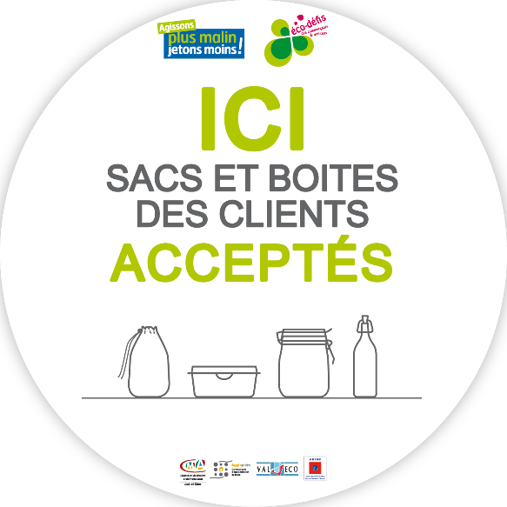

Si le contenant utilisé est la propriété du client, **ce dernier est responsable de son lavage, et cette pratique ne relève donc pas de la juridiction des autorités de contrôle sanitaire.**

Vous devez cependant refuser de servir le client si l’emballage est souillé ou non conçu pour la réutilisation (ex. une barquette en plastique fin).

Pour garantir la traçabilité de vos produits s’ils sont placés dans un contenant qui vous est fourni par le client, assurez-vous de lui remettre son ticket de caisse.

 **DÉFI DIAGNOSTIC RÉDUCTION DÉCHET**

Avec les conseils du SMIEEOM Val de Cher, réduisez significativement vos déchets !

Réalisation du défi

1. **Réaliser une étude**, avec l’ambassadrice prévention des déchets, des déchets produits (volume, poids, gestion, coûts) avec visite des lieux.
2. Dégager des **pistes d’actions** de réduction.
3. Fixer des **objectifs de réduction** sur un temps donné.
4. **Vérification des résultats** avec mesures correctrices le cas échéant.

**!**

**Ce défi nécessite du temps et de l’engagement de la part de l’artisan, du restaurateur ou du commerçant mais également du SMIEEOM Val de Cher.**



**DÉFI STOP PUB**

Ne plus recevoir les publicités dans sa boîte aux lettres.

Pistes de réalisation du défi

**Apposer un autocollant STOP PUB**, fourni par le SMIEEOM Val de Cher, sur votre boîte aux lettres.

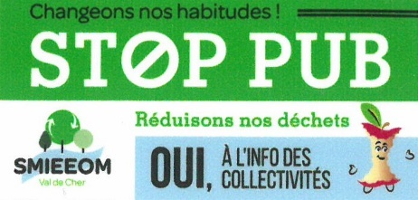



1 ustensile

réutilisable/ compostable

plusieurs ustensiles

majorité de

vaisselle réutilisable/ compostable

**DÉFI STOP JETABLE**

Réalisation du défi

Ce défi consiste à n'utiliser que de la vaisselle réutilisable, lavable, ou compostable/biodégradable ; et à réduire voire supprimer la vaisselle jetable.

A partir du 1er janvier 2020, tous les commerces (restauration traditionnelle et rapide, débits de boisson, commerces de proximité tels boulangeries, épiceries, traiteurs, ...) seront concernés par l'interdiction d'utiliser de la vaisselle jetable en plastique (gobelets, verres et assiettes). Seule pourra être vendue ou distribuée gratuitement, en vente à emporter ou en consommation sur place, la vaisselle compostable en compostage domestique et constituée pour tout ou partie de matières biosourcées (amidon de maïs, fécule de pomme de terre, fibres textiles ou de cellulose, ou le bambou. Source : ADEME).

*Les sites internet proposant de la vaisselle durable et/ou compostables se développent, par exemple : compos-table.fr, lsbio.fr*

Pistes de réalisation du défi

* Acheter de la vaisselle écologique, biodégradable
* Acheter d'occasion de la vaisselle en dur
* Réduire les achats et dons de vaisselle jetable à la clientèle
* Privilégier l'achat de vaisselle réutilisable ou compostable (ex : pailles en inox, gobelet avec logo de l'établissement ...)
* Prévoir la mise en place d'un composteur pour récupérer la vaisselle compostable (communiquer auprès de la clientèle sur la destination après usage de celle-ci)
* Inciter la clientèle à réutiliser la vaisselle au travers d'un avantage commercial

**La Gestion** : favoriser le tri des déchets afin de rendre le recyclage possible.

**Une bonne gestion des déchets se traduit par :**

**Une réduction à la source** (réduction des déchets) :

- Moins de gaspillage possible grâce à une utilisation optimale des produits,

- Moins d’emballages possibles grâce à des conditionnements plus grands

- Moins de produits dangereux grâce à un choix judicieux

**Le tri :** le dépôt des déchets dans des conteneurs distincts, de manière à permettre une valorisation optimale des déchets.

**Le stockage :** des déchets dangereux liquides dans de bonnes conditions.

**Le traitement :** chaque entreprise est responsable des déchets produits par son activité jusqu’à leur élimination en centre de traitement. C’est pourquoi elles doivent s’assurer que leur traitement est conforme à la règlementation.

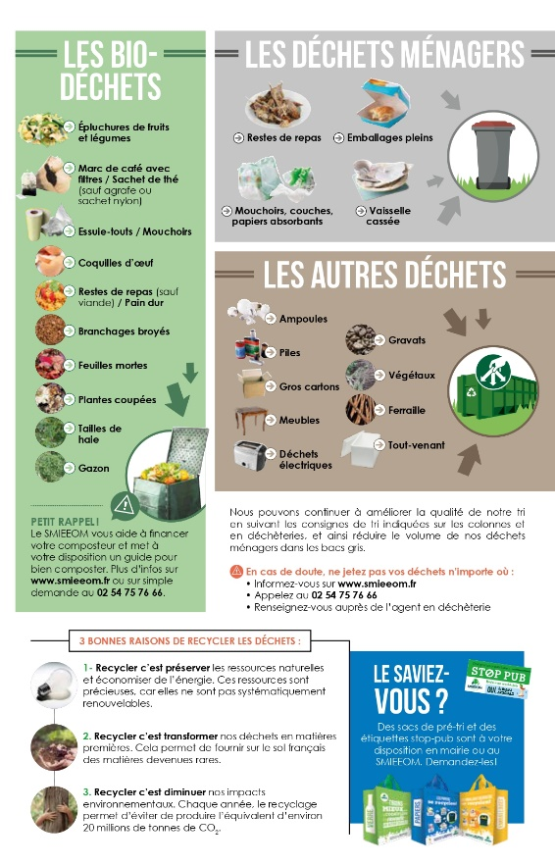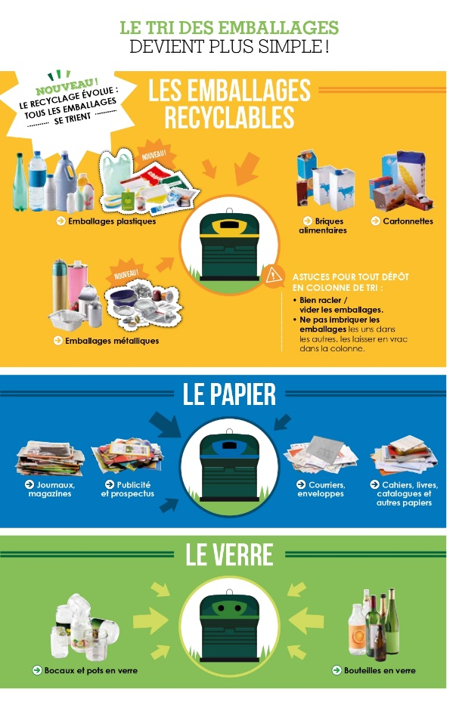

### Les déchets suivants ne doivent pas être jetés avec les ordures ménagères :

### - Les MRS (matériel à risques spécifiés), ne doivent pas entrer en contact avec d’autres denrées alimentaires. Il s’agit de tissus et abats spécifiés considérés comme présentant un risque au regard de la maladie de la « vache folle » en raison de leur appartenance aux systèmes nerveux et lymphoïde, sites d’accumulation privilégiés du prion et dont la liste est définie règlementairement. Ces déchets doivent être gérés par un prestataire agréé (équarisseur) et un cahier des charges pour le retrait des MRS doit être rempli et retourné aux services vétérinaires.

### Les déchets d’étal (C3) doivent être acheminés vers un exutoire de valorisation propre et ne doivent pas entrer en contact avec d’autres denrées alimentaires. Ces déchets peuvent être collectés au choix par un prestataire agréé (équarisseur), par des lieutenants de la louveterie, par les zoos ou donnés de manière ponctuelle à des particuliers.

### Les effluents graisseux ne doivent pas être rejetés dans le réseau d’assainissement ni directement dans le milieu naturel. Suivant le volume et le type de votre activité vous n’aurez d’autre choix que de mettre en place un système de séparation des graisses.

### Les huiles alimentaires ne doivent pas être rejetées dans le réseau d’assainissement ni dans le milieu naturel.

**Focus sur les métiers de bouche qui travaillent la viande**

 **DÉFI TRI SÉLECTIF**

1 flux trié

2 à 3 flux triés

Tous flux triés

Le but est d’améliorer la qualité du tri et de sensibiliser ses salariés au tri sélectif afin de valoriser la matière, qu’elle soit recyclée.

Pistes de réalisation du défi

* Mettre en place des consignes et affichage de sensibilisation pour les salariés
* S’assurer que le tri soit bien réalisé (exemple d’affichage : déchets à trier, etc…).

Outils

- guide et sacs de tri SMIEEOM Val de Cher

**Pièces justificatives :** affichage mis en place, constat terrain par un conseiller et photo, photo de la bonne application des consignes de tri.



**DÉFI POINT DE COLLECTE**

L’objectif est de mettre en place un point de collecte pour vos clients !

Pistes de réalisation du défi

* Placer un ou des points de collecte de déchets dangereux dans votre boutique (piles, cartouches d’encre, ampoules basse consommation, …)

Outils

- contenants pour les piles, cartouches d’encre, ampoules …

- une fois la boite pleine, la déposer en point de collecte spécifique, en déchetterie ou à l’entrée de certains magasins.

Focus sur les piles

Les piles et les accumulateurs contiennent des métaux lourds (mercure, zinc, plomb, cadmium) en grandes quantités. Ces métaux lourds sont connus pour être dangereux pour la santé et pour l’environnement : une pile au mercure jetée dans la nature suffit pour contaminer 1m3 de terre et 1000 m3 d’eau pendant 50 ans !

En France, actuellement**, seule une pile sur trois est recyclée**, encourageons le recyclage des piles !

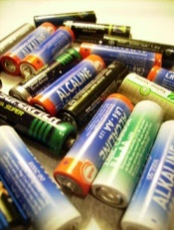

**Pièces justificatives :** Constat terrain par un conseiller et photos

**DÉFI DÉCHETS DANGEREUX**

Le but est d’améliorer la gestion des déchets dangereux en les séparant des autres déchets.

Exemples de déchets dangereux : aérosols, emballages souillés ayant contenu des produits dangereux, pots de peinture, les vernis, les huiles, tubes fluorescents, piles, cartouches d’encre, batteries, …

Les producteurs de déchets dangereux sont dans l’obligation d’assurer leur stockage (séparé des autres déchets) et leur traçabilité à l’aide des bordereaux de suivi de déchets. Ces derniers sont de véritables cartes d’identité pour les déchets.

Pistes de réalisation du défi

**- Faire appel à des prestataires spécialisés** pour la collecte et le traitement des déchets dangereux. Vous pouvez, sous certaines conditions, bénéficier d’aides financières de l’Agence de L’eau Loire Bretagne concernant l’élimination de vos déchets dangereux avec des prestataires conventionnés.

**- Favoriser le retour fournisseur** quand cela est possible (ex : cartouches et toners, déchets électriques et électroniques, etc…).

**- Apporter les lampes usagées à un point de collecte dédié.** Les tubes et autres lampes à décharge sont des déchets dangereux du fait de la présence de faibles quantités de mercure et de poudres fluorescentes (contrairement aux ampoules à filament classiques ou halogènes). Elles présentent un risque pour l’homme et l’environnement et ne doivent pas être mélangées avec d’autres déchets, ni remis aux ordures ménagères. Depuis le 15 novembre 2006, en application du décret sur les déchets d’équipement électriques et électroniques, ces catégories de lampes ont leur propre filière d’élimination.

**- Privilégier les peintures et les produits nettoyants avec l’écolabel européen ou les produits biodégradables.**

**Pièces justificatives pour la collecte des déchets dangereux :** contrat avec le prestataire, bordereau de suivi de déchets, … / **pour le retour fournisseur** : constat sur place par le conseiller avec photo, attestation du prestataire, copie de la facture d’achat. **Pour les produits alternatifs** : constat par le conseiller, photo, copie de la facture d’achat, nature du produit remplacé et du produit alternatif.



Toxique



Inflammable



Comburant



Corrosif



Attention



Explosif



Toxique pour l’environnement



Dangereux pour la santé

Les nouveaux pictogrammes de danger depuis 2015



Gaz sous pression



Développer l’approvisionnement local et une offre plus respectueuse de l’environnement.

La promotion des produits locaux, de saisons et biologiques et la proposition de repas alternatif permettra de répondre à l’objectif de diminuer l’impact sur l’environnement mais aussi de répondre aux nouvelles attentes des clients.

**APPROVISIONNEMENT & OFFRE**

Toute activité a un impact sur l’environnement, les produits que vous utilisez en sont de même.

L’approvisionnement local, de saison et biologique permet de remettre l’alimentation au premier plan en développant les circuits courts et des modes de production facilitant la biodiversité.



**à**

**DÉFI LOCAVORE**

Ce défi consiste à favoriser l’approvisionnement local à servir à vos clients des produits du terroir de notre département riche en terre agricole. L’objectif est aussi d’en assurer la promotion avec une communication spécifique auprès de votre clientèle.

La vente des produits locaux constitue un réel attrait commercial et répond à une demande croissante mais contribue également au respect de l’environnement par différents biais (proximité du fournisseur, réduction des émissions de CO2, soutien à la biodiversité).

Pistes de réalisation du défi

- Proposer et promouvoir auprès de vos clients des **produits locaux.** Ces produits devront être mis en avant au sein du magasin par un aménagement et une communication spécifique (tête de gondole, rayon spécifique, affiche, etc…).

- Vendre des produits locaux provenant de moins de 200 km du lieu de vente. Il faudra choisir **au minimum 3 produits.**

Outils

● Carte interactive producteurs locaux : www.endirectdenosfermes.fr

**Pièces justificatives :** Constat terrain par un conseiller et photos, communication dédiée aux clients.



**DÉFI SAISONNALITÉ**

**à**

Le but est de proposer des produits de saison et d’en assurer avec une communication spécifique auprès votre clientèle.

La vente des produits de saison constitue un réel attrait commercial du fait de proposer des fruits et des légumes qui sont plus savoureux et plus riches mais aussi de proposer une large variété de repas.

Comme pour le défi locavore, le défi saisonnalité répond à une demande croissante mais contribue également au respect de l’environnement par différents biais (proximité du fournisseur, réduction des émissions de CO2, soutien à la biodiversité).

Pistes de réalisation du défi

- Proposer et promouvoir auprès de vos clients des **produits de saison.** Ces produits devront être mis en avant au sein du magasin par un aménagement et une communication spécifique (tête de gondole, rayon spécifique, affiche, etc…).

Outils

● Le calendrier des fruits et légumes de saison (voir page suivante).

**Pièces justificatives :** Constat terrain par un conseiller et photos, communication dédiée aux clients.



**DÉFI BIOLOGIQUE**

**à**

Ce défi s’articule avec les défis locavore et saisonnalité. Le but est d’instaurer une certaine logique dans les modes de productions notamment dans l’introduction de produits biologiques ou de productions naturels labellisés.

La vente des produits biologiques apporte un bénéfice pour la santé et pour l’environnement (biodiversité, paysage, etc…).

Comme pour les 2 défis précédents, ce défi répond à une demande croissante des consommateurs.

Pistes de réalisation du défi

- Proposer et promouvoir auprès de vos clients des **produits biologiques ou aucun intrant chimique.** Ces produits devront être mis en avant au sein du magasin par un aménagement et une communication spécifique (tête de gondole, rayon spécifique, affiche, etc…).

**Pièces justificatives :** Constat terrain par un conseiller et photos, communication dédiée aux clients.

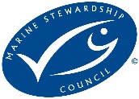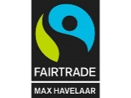

Label contraignant d’agriculture et cosmétiques biologiques

Labels agriculture biologique (95% min des ingrédients sont issus de l’agriculture bio, garanti sans ingrédient chimique de synthèse, respectueux du bien-être animal).

}

Marine Stewardship Council : produits de la mer issus d’une pêche durable

Label de commerce équitable producteur-acheteur.

Label d’agriculture biodynamique, basé sur une compréhension des lois naturelles du vivant.

Quelques écolabels



**DÉFI REPAS ALTERNATIF**

Proposer parmi ses menus ou ses préparations une alternative végétarienne ou végétalienne qui réduira son empreinte carbone.

Pistes de réalisation du défi

- proposer un menu ou préparation **végétarienne** (sans viande ni poisson) ou végétalienne.

**Pièces justificatives :** Factures d’achat des produits ou vérification terrain par un conseiller, liste des labels associés à chaque produit.



**BIODIVERSITÉ**

Encourager le développement des produits plus respectueux de l’environnement et la mise en place des outils favorisant la faune et la flore.

Toute activité a des impacts sur l’environnement. Vous pouvez limiter ces impacts en sélectionnant des produits plus respectueux de l’environnement (mieux conçus, moins emballés, moins dangereux lors de leur utilisation et /ou en fin de vie).

De plus, en utilisant ou commercialisant des écoproduits et en remettant des légumes anciens, vous répondrez à une demande croissante de la part des clients de produits plus respectueux de l’environnement. Un produit éco-labellisé signifie qu’il a été vérifié par un organisme indépendant quant à sa conformité à des critères écologiques stricts.

**DÉFI RÉDUCTION DE LA TOXICITÉ**

Ce défi consiste à utiliser des produits d’entretien ou de consommation courante en interne éco-labellisés ou éco-rechargeables.

Vous devez utiliser un minimum de **2 produits** ayant un écolabel.

Pistes de réalisation du défi

**- Utiliser des produits éco labellisés** au sein de votre établissement pour son entretien

**- Préférer des fournisseurs ou des prestataires ayant intégré une démarche environnementale** (imprimeur avec la marque Imprim’vert®, entreprises certifiées ISO 14001, etc…).

**Pièces justificatives :** Factures d’achat des produits ou vérification terrain par un conseiller, liste des labels associés à chaque produit.

**DÉFI VÉGÉTALISATION**

L’objectif de ce défi est d’encourager le développement de la biodiversité par l’installation de systèmes écologiques.

Pistes de réalisation du défi

- Installation de jardinières, carré potager, plantes grimpantes, haies mellifères, trottoir fleuri, etc…

- Installation de ruches, hôtel à insectes, …



**DÉfi VARIÉtÉs ANCIENNES**

Ce défi se définit par la proposition de légumes, anciens ou « oubliés ». Le but est de réintroduire des légumes, fruits ou céréales que les clients n’ont plus l’habitude de consommer ou même qu’ils ne connaissaient pas, favorisant ainsi la biodiversité végétale.

Vous devez utiliser un minimum de **2 produits.**

Pistes de réalisation du défi

**- Proposer des légumes ou fruits de variétés anciennes** au sein de votre établissement (ex : scorsonère, vitelotte, chinedérape, etc…).

**Pièces justificatives :** Factures d’achat des produits ou vérification terrain par un conseiller.

**Pièces justificatives :** Constat terrain par un conseiller et photos, liste des associations environnementales contactée.

Bonne gestion, limiter le gaspillage

Equipement



**DÉFI CONSOMMATION D’EAU**

**FLUIDES**

Le but est de **réduire vos consommations d’eau et d’en assurer le suivi.**

**L’eau est une ressource rare et menacée** qu’il convient d’économiser. Elle a également un coût qui incite à limiter les consommations.

Le prix moyen de l’eau potable dans le département se situe à moins de 3€ le m3 *(source : confédération générale du logement, décembre 2013).*

Réduire ses consommations, c’est une affaire d’équipements adaptés et de comportement respectueux :

- Un robinet qui fuit correspond à 120 litres d’eau potable perdus par jour

- Une chasse d’eau qui fuit correspond à 600 litres par jour

- Pour un robinet dont le débit moyen est de 15L/min, en le laissant ouvert 10 sec, vous gaspillez 2,5 litres.

Pistes de réalisation du défi

**- Installer des équipements** permettant de réduire sa consommation d’eau et d’assurer le suivi de sa consommation d’eau afin de détecter les fuites éventuelles (selon compteur ou factures d’eau).

**- Récupérer les eaux de pluie** et s’en servir lors de l’arrosage des plantes, fleurs…

**Exemples d’équipements simples d’installation :**

**- Un robinet thermostatique** permet d’atteindre directement la température souhaitée sans avoir à la régler manuellement comme pour les robinets classiques, gaspillant au moins 1 litre d’eau à chaque fois.

**- Un limiteur de débit ou un mousseur** sur vos robinets permet de diviser par deux la consommation. Ces appareils substituent une partie du débit d’eau par de l’air tout en gardant la même efficacité de jet (6 à 8 litres par minute au lieu de 12 litres par minutes).

**- Installer un limiteur de pression au niveau de l’arrivée d’eau générale** (certifié NF de préférence) s’avère efficace (environ 60€) si la pression dépasse 4 bars.

**- Equiper les sanitaires d’une chasse d’eau à double commande** (environ 30€ pour une économie de 30 à 60% d’eau).

**Pièces justificatives :** factures d’achat d’équipement, constat terrain par un conseiller et photos.

**DÉFI REJETS**

Ce défi consiste à limiter les pollutions générées par votre activité.

Il est interdit de déverser les produits suivants dans les canalisations ou dans le milieu naturel :

- Produits toxiques ou dangereux

- Graisses

- Hydrocarbures

- Produits chimiques (peintures, vernis, solvants), etc…

Pistes de réalisation du défi

**- Stocker les produits dangereux sur** rétention et les faire récupérer par des prestataires spécialisés

**- Mettre en place et entretenir des équipements de prétraitement** ou de prévention de pollution de l’eau (ex : bacs à graisse).

Certains de ces équipements et sous certaines conditions peuvent être subventionnés par l’Agence de l’Eau Loire Bretagne ou par la CARSAT Centre (Caisse de Retraite et Santé au Travail). Vous pouvez consulter votre conseiller pour en savoir plus.

Outils

● Photos des différents modèles de rétention

● Liste non exhaustive des fournisseurs de rétention

● Fiche CNIDEP concernant le dimensionnement des bacs à graisse

**Pièces justificatives :** factures d’achat ou devis signés, justificatifs d’entretien ou bordereau de suivi de déchets des équipements entretenus, constat terrain par un conseiller et photos.



**ÉNERGIE**



Partiellement LED LED

LED et éclairage naturel

**DÉFI ÉCLAIRAGE**

Ce défi consiste à renouveler l’éclairage de son commerce, en utilisant des lampes durables. L’éclairage peut représenter entre 25 et 50% de la facture d’électricité des commerces.

Pistes de réalisation du défi

**- Améliorer et agencer l’établissement** de manière à profiter au maximum de la lumière naturelle.

**- Eteindre manuellement** ses vitrines la nuit

**Installer des automatismes pour limiter l’éclairage au strict nécessaire :**

- Détecteur de présence, minuteries

- Horloges et cellules photosensibles pour les façades, enseignes.

**Installer du matériel d’éclairage économe :**

**- Utiliser des lampes et néons à économie d’énergie** qui ont une étiquette énergie performante (classés entre A et B). Les LBC (Lampes Basse Consommation) durent entre 6 à 7 fois plus longtemps que les lampes classiques et consomment 4 fois moins d’électricité.

**- Installer des ballasts électroniques** sur les éclairages fluorescents (tubes néons) permet de réduire le courant dans un circuit électrique.

**- Remplacer les lampes halogènes par des lampes à iodure métallique**. Pour un même éclairement, elles consomment 80% de moins pour une durée 3 à 5 fois plus longtemps.

**- Utiliser des ampoules LEDS** pour limiter la consommation électrique et les dégagements de chaleur. Aujourd’hui, cette technologie reste la plus économe.

|  |  |  |
| --- | --- | --- |
| **Technologie** | **Rendement** | **Durée de vie moyenne**  **(heure)** |
| Lampe incandescente | 12-20 | 1000 - 1200 |
| Lampe halogène | 18-25 | 2000 - 3000 |
| Lampe fluorescente | 60 - 100 | 6000 – 15 000 |
| Lampe à LED | > ou = à 100 | 50 000 – 100 000 |

Outils

● guide « rénovation de l’éclairage des commerces de centre-ville », ADEME

**Pièces justificatives :** factures d’achat d’équipement, constat terrain par un conseiller et photos.

● Communication auprès de la clientèle :

**LES PLUS**

Communiquer sur vos pratiques en faveur de l’environnement afin **d’inciter votre clientèle à changer d’habitudes.** Leur montrer les efforts réalisés dans votre commerce ou activité pour réduire la quantité de déchets, opter pour des circuits-courts, réduire votre consommation d’eau ou bien encore d’énergie permet de **les sensibiliser et les associer à votre démarche de réduction de l’impact environnemental.**

**Ici, nous agissons au quotidien pour réduire nos déchets !**

● Sensibilisation et adhésion à la monnaie locale « la Gabare » :

Adhérer à l’association pour une monnaie locale complémentaire dans le Loir-et-Cher (APMLC 41) et montrer à vos clients votre **engagement dans une démarche d’économie locale et solidaire**, dans le respect de la Charte. En tant que professionnel, vous pouvez **utiliser les Gabares reçues pour régler vos fournisseurs** (à condition que ceux-ci soient également adhérents)



● Le geste en plus :

Au-delà des défis proposés dans la liste des « éco-défis », **vous avez d’autres pratiques environnementales remarquables** (panneau photovoltaïque, éolienne, poules, etc…)

à

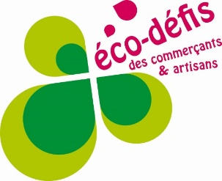

**Vos contacts :**

**Marion PAVY**, Conseillère environnement à la Chambre de Métiers et de l’Artisanat Centre Val de Loire - 02 54 44 65 16 - mpavy@cma-41.fr

**Béatrice HUC**, Chargée de communication au SMIEEOM Val de Cher – 02 54 75 76 63 –

06 59 54 63 26 - communication.smieeom@orange.fr

**Alexandre WILLEMS** – Manager de commerce– Communauté de communes Val de Cher – Controis – 06 80 59 58 08 – awillems@val2c.fr

